Манелова Веленора Яковлевна учитель ст.Новогражданская Выселковского района Краснодарского края 89189477806 e-mail: velenora71@mail.ru Муниципальное бюджетное общеобразовательное учреждение средняя общеобразовательная школа №11 ст.Новогражданской муниципального образования Выселковский район

Описание методической разработки
1. Аннотация
Методическая разработка предназначена для учителей физики, осваивающих новые технологии при обучении физики. Данный урок позволяет сформулировать представление о механическом движении и его относительности, траектории, пути и времени движения, развивать умения анализировать, сравнивать и классифицировать. Наглядность, использование видеозаписи мультфильмов, игрушечных тел помогает учащимся более качественно изучить, данную тему.

Урок на тему «Механическое движение» в VII классе

Домашнее задание: §5, вопросы к параграфу; задачи №№ 99-102

Для первичного закрепления материала используется интерактивный тест.

Тип урока - усвоение новых знаний.
Цель урока: Ввести понятие механического движения, как одного из видов движения в физике
Задачи:
- обучающие
сформировать у учащихся понятие механического движения и его относительности, ввести понятия «траектория», «путь».
-развивающие
продолжить развивать речь, наблюдательность, умение анализировать и делать выводы
-воспитательные
содействовать развитию познавательного интереса и коммуникативной компетентности

Формы работы учащихся: заполнение опорных схем,
Необходимое техническое оборудование: компьютер, мультимедийный проектор,
экран, видеозаписи мультфильмов.

Ход урока:
- Введение
Я надеюсь, что мы с вами сегодня на уроке проведем время очень интересно. Где можно лучше узнать друг друга и пообщаться? Конечно, в гостях. И я приглашаю вас в гости к любимым и известным героям. (Демонстрирую фрагмент из мультфильма(м/ф) «Вини Пух идет в гости».)

Вы, конечно, узнали наших провожатых? А что они делают? (Учащиеся отвечают, что герои мультфильма идут, поют, движутся.)
Чтобы наш поход в гости был не только интересным, но и полезным, давайте поговорим по дороге о механическом движении. (Записываю тему урока на доске.)
2.Актуализация знаний
Приведите примеры механических движений (к доске прикрепляю рисунки тел, находящихся в движении). Говорят, что жизнь – это движение. Как вы думаете, почему? (Учащиеся высказывают свои суждения.)
3.Формулировка целей урока
Все ли мы знаем о механическом движении? Достаточно ли вам знаний, чтобы описать и объяснить любое движение? (Учащиеся формулируют цели урока, а учитель их конкретизирует.)
4.Изучение нового материала
Давайте вернемся к нашим друзьям (Демонстрирую продолжение м/ф «Вини Пух идет в гости».)

Что за это время изменилось у наших героев?(ученики рассуждают о том, как менялось положение героев, я подвожу их к формулировке определения механического движения. На доске закрепляю плакат с опорным словом.)
Посмотрите на демонстрационный стол. На нем находятся игрушечный грузовик, а в грузовике игрушечные волк и поросенок. Я приведу грузовик в движение. Движутся ли волк и поросенок? (Высказываются разные мнения.)
Так кто же из нас прав? Может быть, нам помогут разобраться с этим вопросом наши друзья?(Демонстрирую фрагмент из м/ф «Львенок и черепаха»); 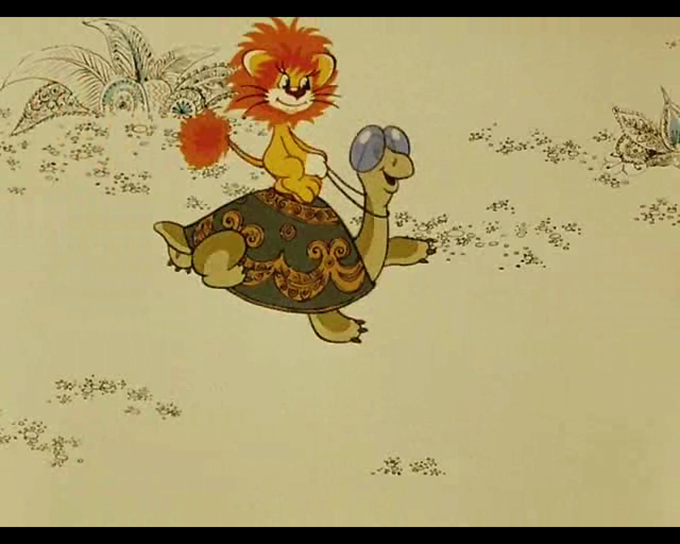
Львенок едет на черепахе. Он покоится относительно нее. Но движется относительно деревьев. (Учащиеся делают вывод об относительности механического движения. )
Нас ждет еще одна встреча, которая позволит больше узнать о движении.(Демонстрирую фрагмент из м/ф «Ну, погоди!»; Обращаю внимание на следы на льду, которые оставляют коньки Волка. Подвожу учащихся к определению траектории тела.)
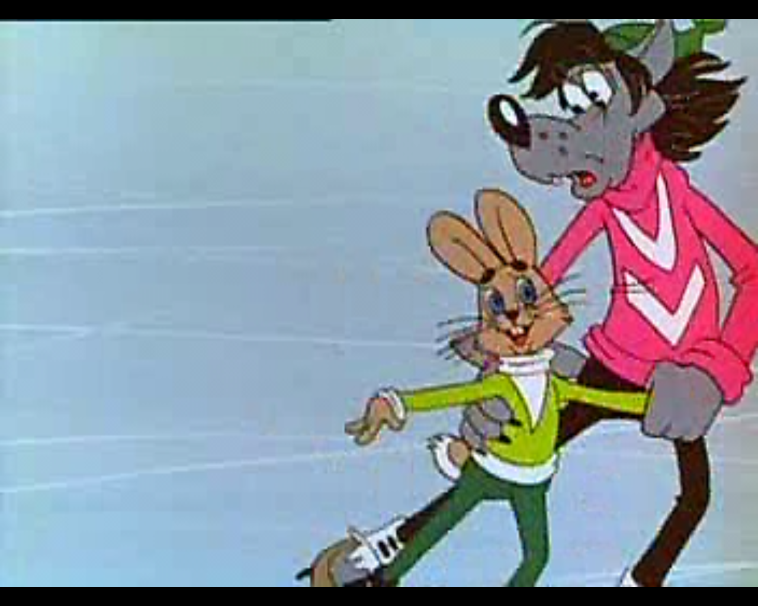

Кстати, Волк подарил нам свои рисунки, но я не могу в них разобраться, их надо как-то классифицировать. Помогите мне , пожалуйста. (Учащиеся в группах рассматривают рисунки траекторий различных тел и делают вывод о том, что движения можно классифицировать на прямолинейные и криволинейные в зависимости от вида траектории тела.)
Ну что ж, наше путешествие продолжается. Мы вместе прошли уже довольно длинный путь. Кстати, а что такое путь?(Учащиеся вспоминают из уроков математики обозначение, единицы и способы измерения пути, дают определение.)
- Заключение
Говорят, что «Если ты сегодня узнал что-то новое, значит день прожит не зря». А мы не зря сходили в гости? (По опорным схемам на столах ученики повторяют изученное на уроке.)
Учитель проводит интерактивное тестирование по изученной теме:

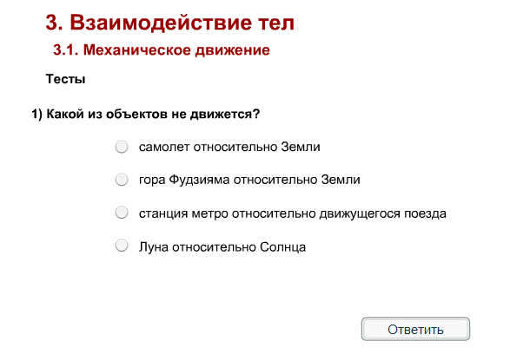
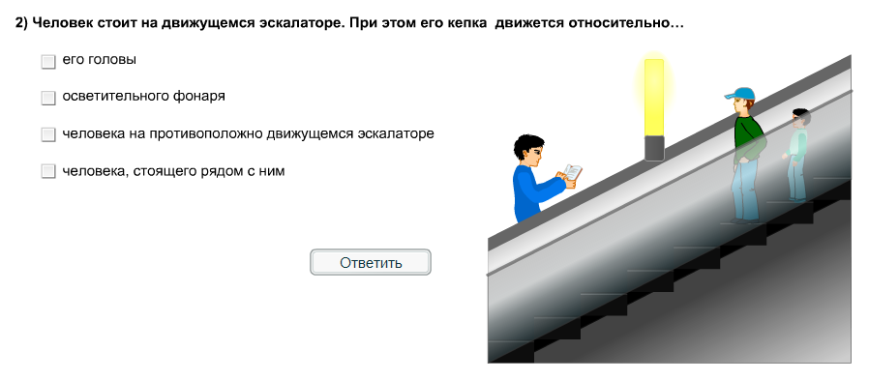
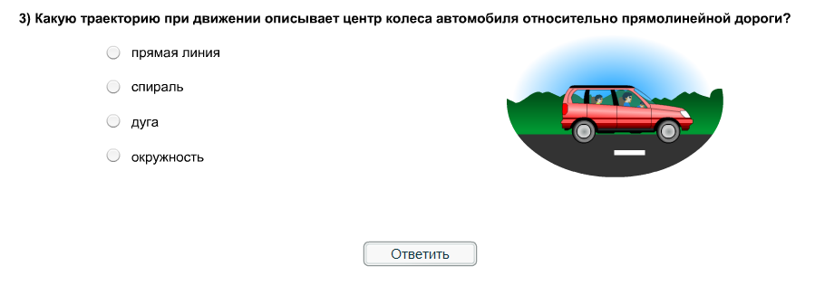
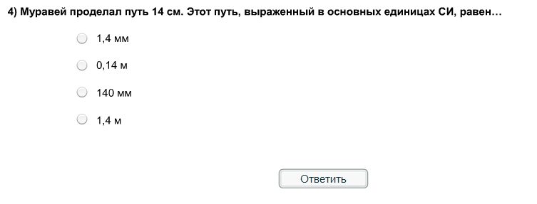
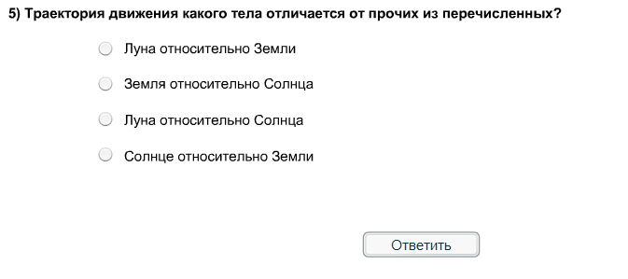
Мы говорили о движении тел вокруг нас. А внутри нас происходит движение движение? Все время двигались наши сердце, кровь, мышцы.(Демонстрирую фрагмент из м/ф «Голубой вагон». Звучит песня:

Медленно минуты уплывают вдаль .
Встречи с ними ты уже не жди
И хотя нам прошлого немного жаль.
Лучшее, конечно, впереди.)
Время – также важная характеристика движения.
Сейчас время нашего урока подходит к концу. И пусть мы мы не решили всех вопросов механического движения, но ведь и наше путешествие по дорогам физики не заканчивается!

